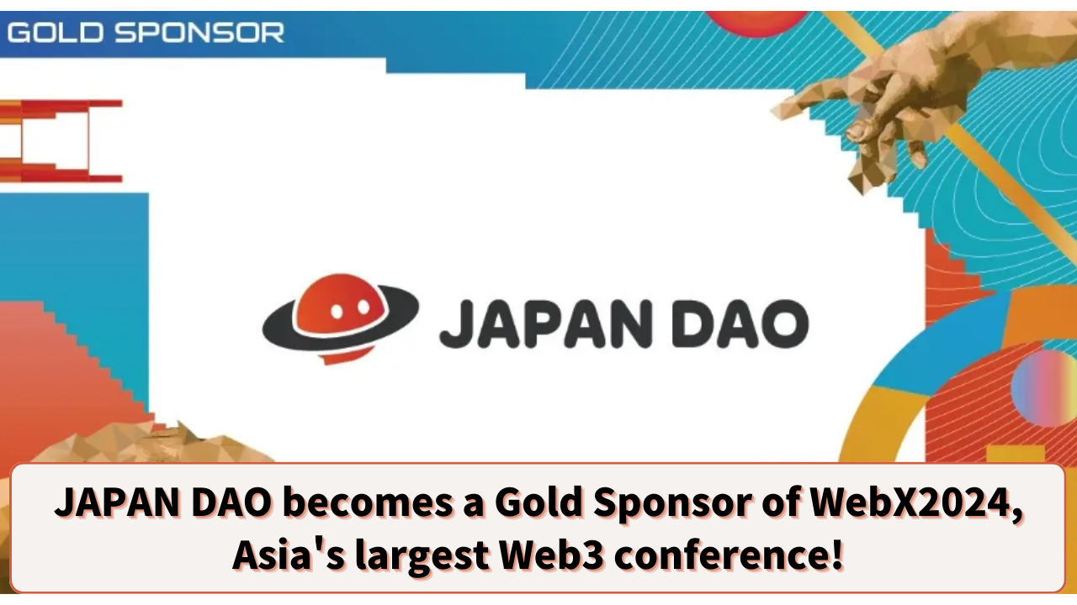

**JAPAN DAO, Asya'nın En Büyük Web3 Konferansı WebX2024'ün Altın Sponsoru Oldu!**

**Merhaba JAPAN DAO Ailesinin Tüm Üyeleri☆**

**Bugün, Web3 endüstrisini sarsan büyük bir haberimiz var! JAPAN DAO, Asya'nın en büyük Web3 konferansı WebX2024'ün altın sponsoru oldu.**

# WebX2024 Nedir?

WebX2024, LINE Yahoo grubunun bir şirketi olan LINE NEXT Inc. tarafından düzenlenen Asya'nın en büyük Web3 konferansıdır. 28-29 Ağustos 2024 tarihlerinde Tokyo'daki The Prince Park Tower'da gerçekleşecek.

Geçen yıl, "WebX 2023" büyük bir başarıya imza attı ve 16.500 katılımcı, 290 konuşmacı ve 372 sponsor ve ortak şirketle gerçekleştirildi. Bu yıl etkinlik daha da büyük olacak ve Web3 endüstrisinin önde gelen şirketleri ve uzmanlarını bir araya getirerek türünün en büyük toplantısı olacak!

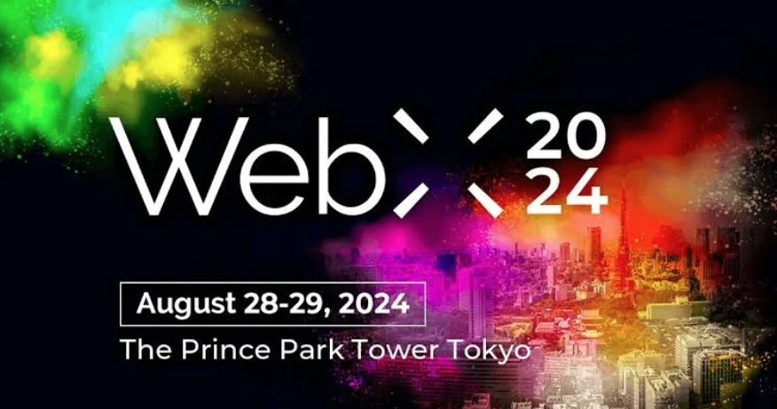

# WebX2024 Detayları

Tarihler: 28-29 Ağustos 2024  
Yer: The Prince Park Tower Tokyo  
Organizatör: WebX İcra Komitesi  
Hedef Kitle: Kripto para, blok zinciri ve Web3 ile ilgili uzmanlar, şirketler, yatırımcılar, hükümet yetkilileri ve medya

Ana Konuşmacılar:  
- Fumio Kishida (Japonya Başbakanı)  
- Jeff Ren (Ortak, OKX Ventures)  
- Audrey Tang (Tayvan Dijital İşler Bakanı)  
- Daniel Albert (Solana Foundation İcra Direktörü)  
- Richard Teng (Binance CEO'su)  
- Laurence Moroney (Google / AI Lideri)

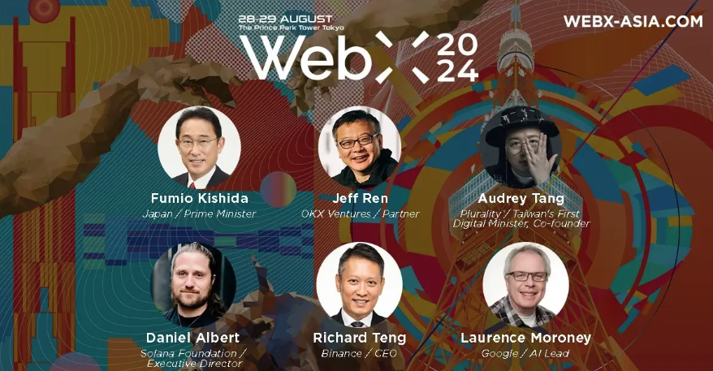

# JAPAN DAO'nun Katılımı

JAPAN DAO, WebX2024'ün altın sponsoru olarak atanmıştır, bu da Web3 endüstrisinde hızla artan varlığını ve etkisini gösteren önemli bir adımdır.

Ayrıca, JAPAN DAO etkinlikte bir stant açacak ve bu, JAPAN DAO IP ve SmartPocket'in farkındalığını artırmaya büyük katkı sağlayacak. Bu, birçok katılımcı için JAPAN DAO'nun yenilikçi projelerini ve teknolojilerini doğrudan deneyimleme fırsatı sunuyor.

Ayrıca, JAPAN DAO'nun kurucusu Yuda (@yudajapandao), WebX2024'te konuşma yapacak. Bu konuşmada, Yuda'nın JAPAN DAO'nun vizyonu ve gelecekteki yeni perspektifler hakkında konuşması bekleniyor. Web3 endüstrisinin önde gelen isimlerinden biri olarak, Yuda'nın konuşmasının tüm endüstri üzerinde büyük bir etkisi olacağı tahmin ediliyor.

Bu konuşma ve stant sergisi aracılığıyla, JAPAN DAO'nun Web3 ve eğlencenin geleceğine yönelik vizyonu daha geniş bir kitle ile paylaşılacak.

# Sonuç

JAPAN DAO'nun Asya'nın en büyük konferansı WebX2024'ün altın sponsoru olması ve sergi açması, Web3 endüstrisinde önemli bir hareket olarak kabul ediliyor. Bu etkinliğin, JAPAN DAO'nun etkisini daha da genişletmesi bekleniyor.

Web3 ile ilgileniyorsanız veya en son teknoloji ve iş trendlerine ilgi duyuyorsanız, bu etkinliği kaçırmayın!

JAPAN DAO'nun faaliyetleri hakkında daha fazla bilgi edinmek için, en son güncellemeleri almak için aşağıdaki resmi hesapları takip edin!

* 🐦 X (eski Twitter): @japannftmuseum
* 💬 Discord: JAPAN DAO Resmi
* 📸 Instagram: @japannftmuseum

Mutlaka takip edin ve beğeni bırakın 💛!